2025年天津市青少年机器人竞赛 VEX工程挑战赛——“尖峰时刻”规则

第一章 VEX机器人工程挑战赛简介
VEX机器人工程挑战赛对象为中小学生，要求参加比赛的代表队自行设计、制作机器人并进行编程。 参赛的机器人既能自动程序控制，又能通过遥控器控制，并可以在特定的竞赛场地上，按照规则的要求进 行比赛活动。

第二章 本届主题介绍
本届VEX机器人工程挑战赛主题为：尖峰时刻。在3600mm×3600mm的正方形场地上进行，如下图 和本手册中的其他图示。在对抗赛中，两支联队(红队和蓝队)各由两支赛队组成，在包含前15秒 自动赛时段和后1分45秒手动控制时段的赛局中竞争。
赛局目标是通过将套环放在尖桩上得分，挪动移动桩，在赛局结束时攀爬，以获得比对方联队更 高的得分。自动赛时段结束时，任意联队完成4个指定任务，将获得自动获胜分。
在自动赛时段得分最高的联队将获得自动时段奖励分。

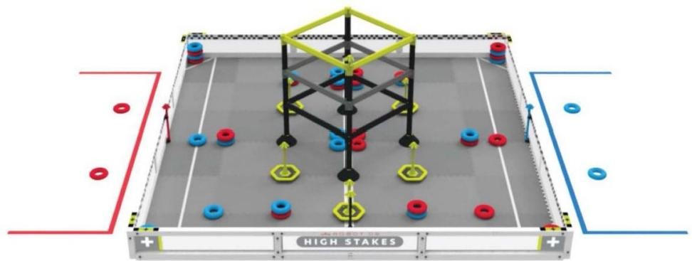

第三章 赛局

场地概览
尖峰时刻的场地包含如下要素：
·5个移动桩，每个包含1个尖桩
·4个边桩，双方联队各1个，2个为中立尖桩
·1个高塔，包含3个层级和1个顶桩
·48个套环，红蓝各24个
·4个区，2个加分，2个消分

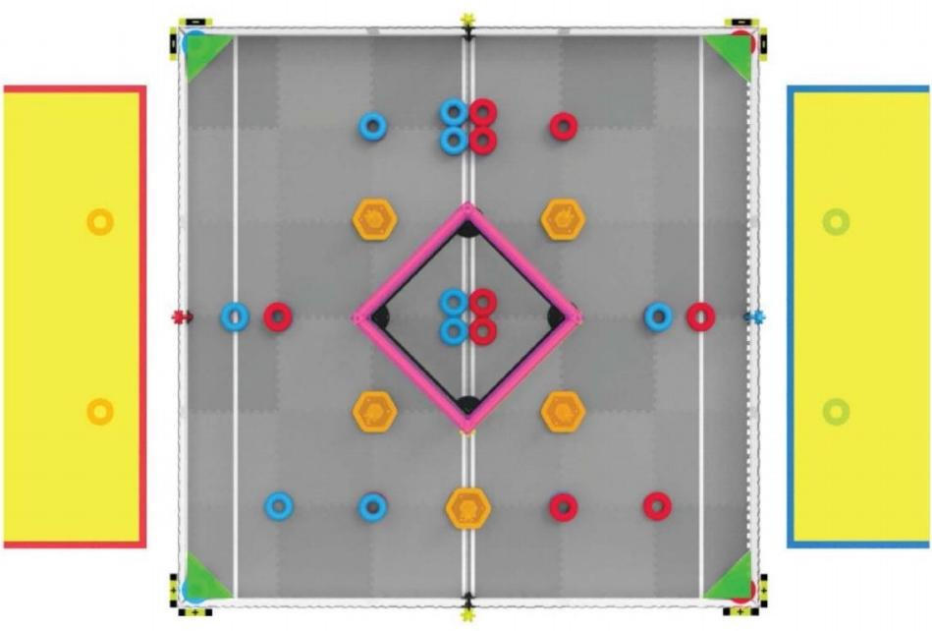

观众视角
图FO-1场地初始布局俯视图，高亮标示移动桩(橙色),联队站位区(黄色),区(绿色)及高塔(粉色
)

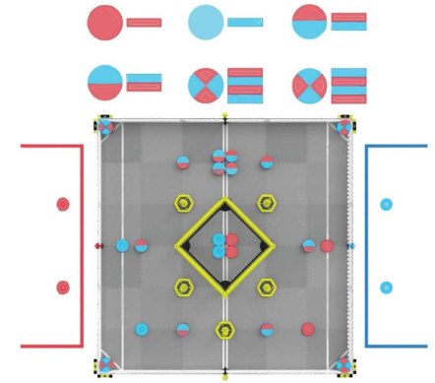

观众视角
图FO-2:场地初始布局俯视图，高亮标示套环(红蓝)

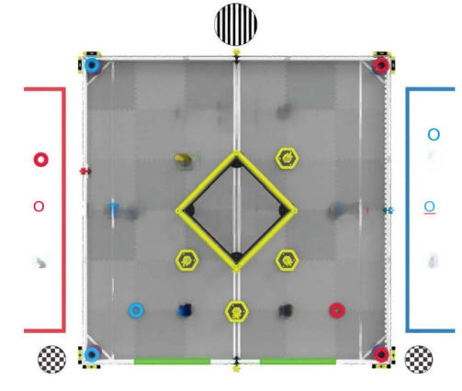

观众视角
图FO-3:推荐的显示器放置位置(绿色),主裁判站位(黑白条纹)和记分裁判站位(黑白格子)
赛局定义
成人-任何身份不是学生或有其他身份定义的人(如主裁判)。 联队-预先指定的两支赛队组成的团队，在一局比赛中配对。 联队站位-在一局比赛中，供上场队员站立的指定区域。
自动时段奖励分-自动赛时段结束时得分最多的联队获得奖励分值。
自动获胜分-每局资格赛的自动赛时段结束时，完成一系列规定任务的联队额外奖励的获 胜分。
罚停-对违反安全规则的赛队给予的处罚。被罚停赛队在赛局剩余时间不得操作其机器人，上 场队员必须将遥控器应放在地上。
上场队员-赛局中，每支赛队在联队站位内的学生。成人不得成为上场队员。
纠缠-机器人的一种状态。如果一台机器人抓住，钩住或附着于场地要素或对方的机器人，就
会被认为纠缠。
场地-整个竞赛场地，包括地垫和场地围栏。
场地要素-泡沫垫、围栏、白色胶带、高塔，边桩，及所有支撑结构或附件(如场控支撑架， 计时屏等)。
场地围栏-场地的外围部分，共12段。

地垫-场地的内部平面，位于场地围栏内，由纵横各6块，共36块泡沫垫组成。 牵制-机器人的一种状态。如果一台机器人符合以下任一项标准，则视为牵制。
·围困-将对方机器人的动作限制在场上的狭小区域(不大于一块泡沫地板的尺寸),没有逃 脱的路径。若某个机器人未试图逃脱，则其不视为被围困。
·锁定-阻止对方机器人接触围栏，场地或竞赛道具，或其他机器人。
·抬起-通过抬高或倾斜对方机器人离开泡沫垫来控制对方的动作。
赛局-一个设定的时间段，包含自动赛时段和手动控制时段，在这段时间内，赛队使用特定版本 的尖峰时刻规则通过比赛获取分值。
·自动赛时段-这是一局比赛开始时的一个时段，此时机器人的运行和反应只能受传感器输 入和学生预先写入机器人主控器的命令的影响。
·手动控制时段-由上场队员通过遥控器控制机器人运行的一个时段。

赛局类型 | 参赛队 | 相关规则 | 自动赛时段(分：秒) | 手动控制时段(分：秒)
对抗赛 | 2个联队(红/蓝),分 别由2支赛队组成， 每支赛队1台机器人 | 记分(SC),赛局 规则(G)及特定 赛局规则(SG) | 15秒 | 1分45秒

机器人-通过验机的机器，由学生队员设计，用于自动地和/或在上场队员遥控下，执行单个或多个 任务。
赛队-由2个学生组成的团队。
·搭建员-赛队中搭建机器人的学生，成人不能作为赛队的搭建员。允许成人传授搭建员相关概念
，但决不能在没有搭建员在场且积极参与的情况下制作机器人。
·程序员-赛队中编写下载到机器人的电脑代码的学生，成人不能作为赛队的程序员。允许成人传 授程序员相关概念，但决不能在没有程序员在场且积极参与的情况下编写机器人的代码。
·设计员-赛队中设计竞赛机器人的学生，成人不能作为赛队的设计员。允许成人传授设计员相 关概念，但决不能在没有设计员在场且积极参与的情况下设计机器人。
违规-违反竞赛手册中规则的行为。
·轻微违规-不会导致DQ的违规。
·重大违规-导致DQ的违规。
特定赛局定义
自动时段分界线-穿过场地的一对白色胶带线，以及这些线之间的空间。
区-可放置移动桩的四个304.8mmx304.8mm三角形区域之一。区由场地围栏的内侧及相关白色胶带 线的外沿围成的无限高的三维空间。
·消分区-场地的一个区，以场地围栏顶面上粘贴的-"号标示。
·加分区-场地的一个区，以场地围栏顶面上粘贴的"+"号标示。

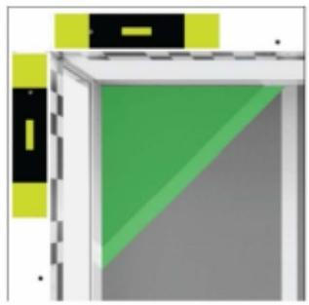
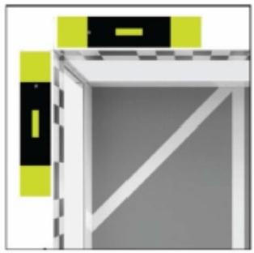
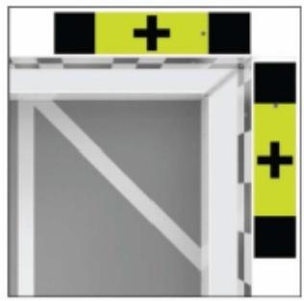

图C-1:区边界的示意图
图C-2:消分区图
C-3:加分区

攀爬-机器人的行为。如果机器人有意抓住、抓取或附着在高塔的第一级/黑色横档和/或高塔的较高 点上，则被视为正在攀爬。在大多数情况下，这意味着机器人机构将对高塔的横杆或垂直部分的多个侧 面做出反应，以将自身锁在、夹紧或钩住梯子。机器人被视为攀爬至高塔的某个层级的标准。
高塔-位于场地中心的914.4mm×914.4mm×1168.4mm结构。高塔有四个垂直立柱和三组水平横 杆，分别位于457.2mm、812.8mm和1168.4mm处，代表三个攀爬高度。在距离场地观众侧最近的垂直立 柱顶部，GPS条码上的180度标记处，有一根单独的顶桩。所有支撑结构、硬件和顶桩均为高塔的一部分。

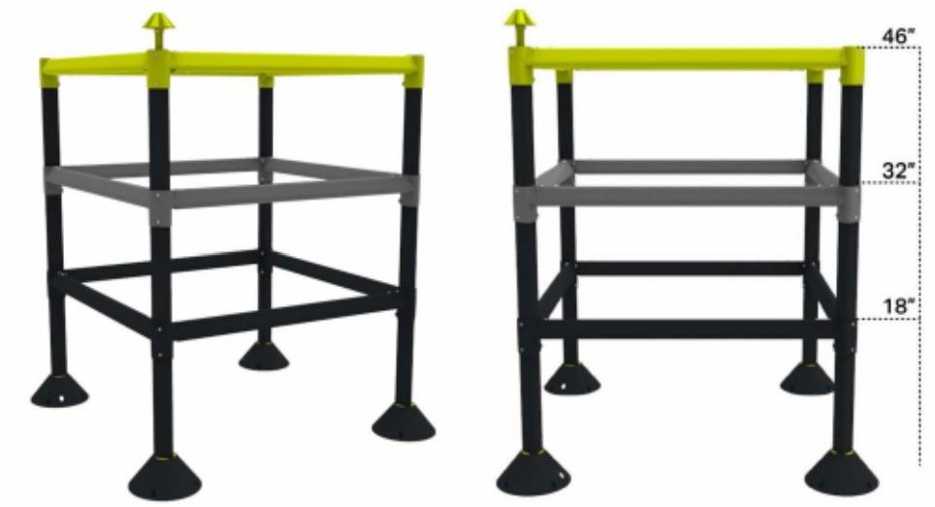

图L-2:高塔每层高度的描述
图L-1:高塔

层级-用于记分和展开的状态。见<SC7>和<SG3>。
移动桩-五(5)个大型得分道具之一，每个道具中心都有一个尖桩。移动桩是六边形的，最大 直径为254mm,总高度为368.3mm。尖桩是移动桩的一部分。

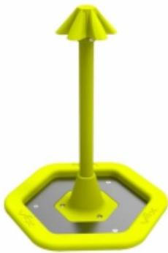

图MG-1:移动桩的示例

放置-移动桩的状态。见<SC5>。
平面-一个假想的水平表面，将垂直空间划分为两个等级，并在整个比赛场地中无限扩展。
碰撞-机器人得分道具的一种状态。如果机器人有意用其平面或凸面或使用其他得分道具，沿首选 方向移动某个得分道具，则视该机器人碰撞该得分道具。
持有-机器人得分道具的一种状态。如果机器人的方向改变会导致得分道具受控运动，则视这台机 器人持有该得分道具。通常要求至少满足如下一项：
·得分道具完全被机器人支撑。
·机器人利用其凹面(或在多个机构/面形成的凹角内),沿首选方向移动得分 道具。
·机器人将得分道具固定在地板或场地要素上。
套环-中空的红色或蓝色圆环状塑料物体，外径为177.8mm,内部“孔”直径为76.2mm,厚度(或" 管径")为50.8mm。


图R-1:红色和蓝色套环
得分-套环的状态。
得分道具-套环或者移动桩。

尖桩-一根垂直的标称12.7mm的40PVC管(灰色、红色或蓝色),顶部有一个柔软的倒钩，用于套环 得分。共有10根尖桩：
·移动桩中有5个中立尖桩，每根尖桩可放置6个套环
·2根联队边桩，每个联队1根，每根可放置2个套环
·2个中立边桩，每根可放置6个套环
·1个中立顶桩，可放置1个套环
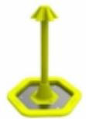
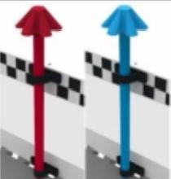
尖桩 | 图示 | 颜色 | 位置 | 套环最大数量
中立移动尖桩 |  | 黄 | 移动桩 | 6
联队边桩 |  | 红、蓝 | 与联队站位平行的 场地围栏 | 2
中立边桩 |  | 灰、黄 | 与联队站位垂直的 场地围栏 | 6
中立顶桩 |  | 黄 | 高塔顶部 | 1
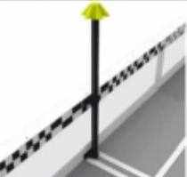
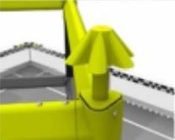
起始线-与平行于联队站位的白色胶带线外沿(靠近高塔)齐平的无限垂直空间。 顶套环-套环的状态。
记分
自动时段奖励分 | 6分
每个在尖桩上得分的套环 | 1分
每个在尖桩上得分的顶套环 | 3分
顶桩上的得分套环 | 见<SC9>

攀爬-第一层 | 3分
攀爬-第二层 | 6分
攀爬-第三层 | 12分
每个在放置于区的移动尖桩上得分的套环 | 见<SC6>

<SC1>赛局结束后评判所有得分状态。
<SC2>自动时段结束后(即场上所有得分道具、场地要素和机器人都停止)立即评判自动时段奖 励分。
a.出于确定自动时段奖励分的目的，联队得分不计算攀爬分值和区变动的分值。
b.如果自动时段平局，包括0比0的平局，每方联队分别获得3分自动时段奖励分。
c.自动时段中的任何轻微或重大违规行为，都将导致自动时段奖励分授予对方联队。
如果自动时段两个联队均违规，则不发放自动时段奖励分。
<SC3>如果套环满足如下条件，则视为在尖桩上得分：
a.套环“环绕”一个尖桩。在这种情况下，“环绕是指尖桩的任意部位至少部分处于套 环内沿定义的空间内。
- 尖桩不得超出最大许可放置套环的数量( 见尖桩定义) 。如果尖桩上的套 环过多，则"最高的套环会被移除。
注：当判定套环是否得分时，不要求移动桩是直立的。

不得分

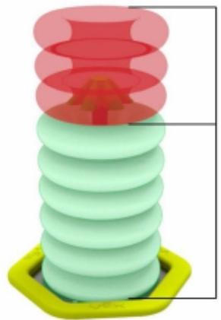

得分

图SC3-1:绿色高亮的6个套环记分，因为他们"环绕"着尖桩。3个红色高亮的套环不记分，因为他们超 出移动尖桩许可的最大套环数量。

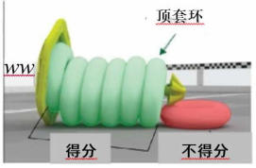

图SC3-2:尽管移动桩不是直立的，绿色高亮的6个套环仍记分，因为他们符合上述所有标准。红 色高亮套环不记分，因为它没有“环绕”尖桩。
<SC4>如果套环满足如下条件，则视为顶套环： a.套环在尖桩上得分。
b.套环为某个尖桩基础(即，移动桩基础或场地围栏)之上的最远得分套环。
c.无最少套环数量的要求，如果尖桩上只有一个套环得分，则它仍被视为该尖桩的顶套 环。
<SC5>如果移动桩满足如下条件，则视为放置在区内：
a.移动桩(非尖桩或顶部的帽)接触地板或白色胶带线。
b.移动桩顶部的伞帽高出场地围边的上沿
c.移动桩的底座侵入了区的平面

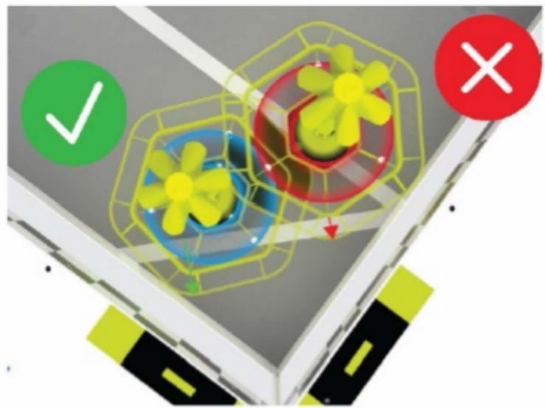

图SC5-1:根据判断的第一原则以及图中箭头所示
左边移动柱的底座向区中延伸的更远，因此其会被视为位于区中，裁判在依据此条规则判断时， 视线应与区和白色胶带线重直。箭头表示的距商是重直于胶带线计算的

<SC6>放置的移动桩对其记分套环产生下列区变动：
a.放置在加分区，该移动桩上所有记分套环的分值加倍。记分套环得2分，记分顶套环得 6分。
b.放置在消分区，该移动桩上所有记分套环的分值清零；就每个套环而言，联队的其他记 分套环得相同数量的分值，记分套环减少1分，记分顶套环减少3分。

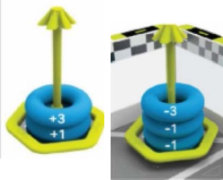
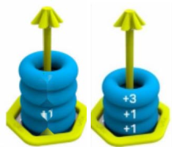
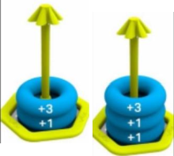
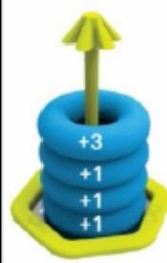
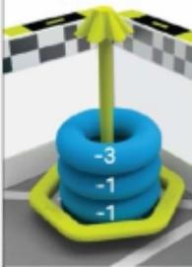
蓝：+6分尖桩1
尖桩2
士
蓝：-5分 尖桩

3 下 下
2
样例 | 放置消分区前 |  | 放置消分区后 |  | 备注
1 | 尖桩1  +3  +1  +1  +1 |  | 尖桩1 | 尖桩2 | 尖桩2最初为蓝队得 5分，但放置入消分 区后，得分为-5。
2 | 蓝：+6分 尖桩1 | 蓝：+5分 尖桩2  +3  士 |  |  | 蓝：+1分  尽管总分为-1分，但 得分不能为负数。
 | 蓝：+4分 | 蓝：+5分 | 蓝：+4分 | 蓝：-5分 | 蓝：0分
样例 | 放置消分区前 |  | 放置消分区后 |  | 备注
3 | 尖桩1 |  |  |  | 尽管蓝队无顶套环  ，消分顶套环仍然 减3分。因为红队没 有套环在消分区， 则其分值不受影响  。
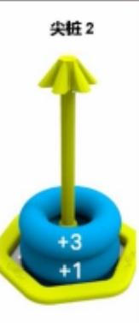
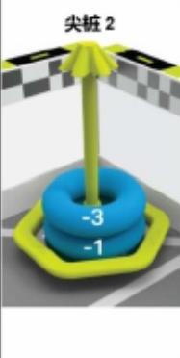
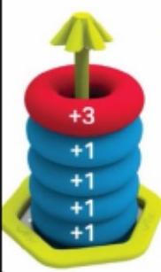
+3

±
±
±
尖桩1

尖桩2
 | 红：+3分 蓝：+4分 | 蓝：+4分 | 红：+3分 蓝：+4分 | 蓝：-4分 | 红：+3分 蓝：0分
4 | +3 | 尖桩2 | +3 |  | 区不影响攀爬或 自动时段奖励分。
 | 蓝：+3分 | 蓝：+5分 | 蓝：+3分 | 蓝：-5分 | +3分
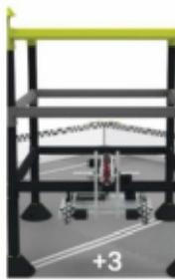
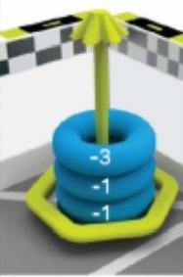
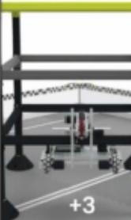
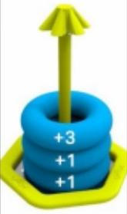

<SC7>如果机器人满足如下条件，则视为攀爬至一个层级：
a.机器人接触高塔。
b.机器人不接触任何场地要素，包括灰色泡沫垫。
c.机器人最低点高于该层级与灰色泡沫垫之间的最低高度。
<SC8>赛局结束时，如果一个联队在顶桩上有一个得分套环，则给予顶桩奖励分。该联队的每台已获 得攀爬分值的机器人，额外获得2分攀爬奖励。在顶桩得分的套环，除了获得顶套环的3分得分之外，还将 获得额外的3分奖励分，总计获得6分。
特定赛局规则
<SG1>开始赛局。赛局开始前，机器人须按如下要求放置：
a.接触联队起始线/穿过其形成的立面，如图SG1-1所示。
b.除1个预装以外，不接触任何其他得分道具。见规则<SG5>。
c.不接触其他机器人。
d.完全静止(即，无电机或其他机构处于动作中)
违规注释：赛局在所有场上的机器人符合本规则的条件后开始。如果某台机器人不能及时满足这些条 件，该机器人将被从场上移出，规则<R3d>和<T5>将适用，直至情况得到纠正。

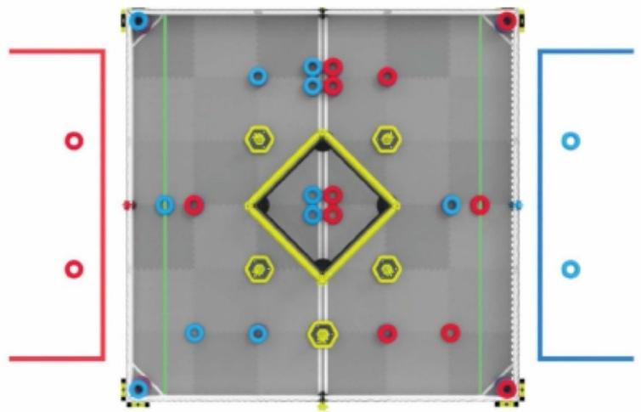

面SG1-1:场地的架愿，起始线男绿色高亮显示

<SG2>水平展开受到限制。赛局开始后，机器人可按照以下所列标准，展开超过起始尺寸和构型：
a.机器人的总占地面积不得超过609mm×457mm。一块泡沫垫的边长大致为24",可做为参考。
b.站在机器人的视角，在赛局期间，只能沿一个X或Y方向展开超过起始构型(即机器人不能
同时变宽和变长)。在机器人检录环节必须针对这个单一的方向进行鉴别和测量。相关说明请参 见下图。
c.在<SG3>规则中，将对机器人的垂直展开限制进行单独说明。机器人在水平和垂直方向 上都可以展开，在本规则中，机器人的顶面不会被视为“一个X或Y方向”。
注：水平展开是以机器人为坐标原点进行测量，即“水平展开”会跟随机器人同步转动。在攀爬期间 跌落或旋转的机器人，仍被限制只能按照检录时测量的选定方向“一侧”展开。
<SG3>垂直展开受到限制。赛局开始后，机器人可以沿垂直方向展开。但是在赛局的任何时间内，都不允 许接触和/或穿过两层以上的高塔平面。
a.对位于地面上的机器人来说(即未攀爬),即为812mm的高度限制，也就是从地面到灰色横杆之 间的距离。
b.垂直方向的限制指的是垂直于地面的方向，不会随着机器人的转动而改变。
c.攀爬等级及平面与高塔横杆的水平和垂直尺寸一致，但无限扩展，不局限于高塔的立体空间。
<SG4>保持得分道具在场地内。赛队不得蓄意或战略性地将移动桩或对手的套环移出场外，赛局中被扔出 场外的套环会被裁判依据如下标准放入场地内：
a.接触与联队站位区同侧的场地围边
b.接触地板
c.不接触移动桩 d.不接触机器人 e.不接触区
注：如果一个移动桩脱离了场地，裁判应将它放回自动时段分界线上某处。此移动桩上的所有得 分的套环，将按照上述的规则，由裁判放回场内。
<SG5>每台机器人有一个套环作为预装。赛局开始之前，每台机器人必须按照如下要求放置一个预装：
a.只接触一台与其同色联队的机器人； b.同类预装不接触同一台机器人；
c.不接触或环绕一个尖桩或其他得分道具。
注释：如果一台机器人在赛局中缺席，那么这台机器人的预装可按照<SG4>中所述的标准在赛前放置妥 当。
<SG6>最多持有2个套环和一个移动桩。机器人不允许同时持有超过2个套环。机器人不允许同 时持有超过1个移动桩。违反此规则的机器人，除了尝试移除超出限制数量的得分物之外，必须停
止其他一切动作。

如果机器人没法移除超出限制数量的得分物，那么它们必须返回到合规的起始位置(如<SG1>所 述)。机器人也不能获得攀爬分。任何针对移动桩、尖桩和区的攻防互动，都将被计入影响赛局的行 为。
<SG7>不要越过自动时段分界线。自动赛时段，机器人不得接触自动时段分界线另一侧的对方
联队区的泡沫垫、得分道具或场地要素。
注：与自动时段分界线接触的或位于自动时段分界线上方的边桩、得分道具或者高塔的部分，不属 于任意一支联队，自动时段双方均可使用。
<SG8>在与自动时段分界线互动时，风险自负。任何与处在自动时段分界线上得分物或边桩互动的机 器人都应清楚，对方机器人也能进行同样的操作。根据<G11>和<G12>规则，赛队需要始终对其机器人的行 为负责。
<SG9>不要将对手从高塔上移除。虽没有规则明令禁止攀爬机器人之间的偶然接触。但当接触发生时
，<G13>,<G14>,<G15>中的原则仍适用。单纯以破坏或者撞翻的蓄意或恶劣的策略，都是不允许的。(在 此种情况下，撞翻可以等同于“将对手从高塔上移除”)。赛队不得利用移动桩接触机器人来影响对方的 攀爬，且受影响的判罚仍记分。这样操作的赛队，如未违反其他规则或未造成对手损坏，将被判罚为轻微 违规。
当两台机器人之间出现破坏性事件时，主裁判可以依据以下因素来裁定“判罚受益方”： a.如果两个机器人不在同一层级，则较高的机器人拥有“优先通行权”。
b.如果机器人正在接触面向其联队区的高塔的横杆时，那么该机器人应被视为处于一种“偏进 攻”或安全的位置。
c.赛队要对自己的机器人负责。攀爬机构应坚固耐用。如果机器人没牢固地连接到高塔上，或 者曾出现过无互动的情况下跌落的历史，则后续出现的损坏就很难判定为对手的过错。
d.赛队应了解，双方机器人在接触顶桩时可能会出现互动。这些接触将会参照<SG8>中机器人与 自动时段分界线的互动来处理；除了重复/恶劣的情况外，这种接触/损害可能被裁定为偶然的。
<SG10>联队的边桩受保护。机器人不得直接或间接与对方联队的边桩进行互动。包括得分和/或移除 任何颜色的套环。就本规则而言，“得分”(和“移除”)意味着使他们满足(或不再满足)<SC3>中列出的标 准。自动阶段或赛局结束时，如对方颜色的套环符合在联队边桩上得分的状态，则该套环不视为得分， 也不会为任何联队得分(但仍计入联队边桩的2个最大放置套环数量)。
<SG11>加分区在赛局末段受保护。赛局的最后30秒，机器人不得接触放置在加分区内的移动桩，不 得接触放置在加分区内的移动桩上的得分套环，也不得在加分区内放置更多移动桩或进行套环得分。在这 个保护时段内，只要不影响已放置的移动桩或得分套环的状态，机器人可以从加分区移除未放置的移动桩 和未得分的套环。

第四章机器人
引言
对于机器人的设计和搭建，有一些具体的规则和限制。在设计机器人前，请先熟悉这些机器人规则。 每场赛事开始前，会在机器人验机中验证这些验机规则。验机规则为“通过/未通过”;没有重大或轻微违 规，只有违规。所有违规的处罚相同，如<R3d>和<R28>所述。
验机规则

<R1>每支赛队一台机器人。每支赛队只允许使用一台机器人参赛，虽然赛队可以在比赛期间修改这 台机器人，但一队只能有一台。基于此规则，参赛的VEX机器人具有如下子系统：
·子系统1:移动式机器人底盘，包括车轮、履带、腿或其它可使机器人在平坦的比赛场地表面运 动的结构。对于静止不动的机器人，没有车轮的底盘也视为子系统1。
·子系统2:动力和控制系统，包括一个合规的VEX电池，一个合规的VEX主控器和使移动式机器 人底盘运动的电机。
·子系统3:操作套环，场地要素或攀爬高塔的附加结构(和相应的电机)。
基于上述定义，参加VEX机器人竞赛的最小的机器人必须由上面的1和2组成。因此，如果你打算
换掉整个子系统1或2,你就构建了第二台机器人且违反了这条规则。
a.赛队不得用一台机器人参赛，同时又在修改或组装第二台机器人。
b.赛队不得有另一台已组装好的机器人，在比赛时用于为第一台机器人维修或更换零件。
c.赛队不得在一场赛事中来回轮换多台机器人。这包括在技能挑战赛、资格赛、淘汰赛中使用不同 的机器人。
d.多支赛队不得使用相同的机器人。一旦一台机器人在一场赛事中使用某个赛队队号参赛，它即为
"他们”的机器人其他赛队不得在赛季中使用此机器人参赛。
<R2>机器人必须代表赛队的技能水平。机器人的设计、搭建和编程须由本赛队成员完成。成人可以指 导并传授设计、搭建和编程的技巧给赛队的学生，但不得亲自设计、搭建和编程赛队的机器人，见<G2>和
<G4>。
<R3>机器人须验机合格。每台机器人在参赛前必须通过全面验机。验机会保障机器人符合所有机器人 规则和规定。首次验机会在赛队注册/练习时进行。任何不符合机器人设计或搭建规则的情况，将导致机器 人在赛局中被除名或被取消比赛资格，直到机器人整改合规为止。
<R4>机器人的尺寸须小于457.2mm×457.2mm×457.2mm。
a.合规检验须使用官方的现场机器人扩展尺寸测量工具。
b.任何用于维持启动尺寸的约束(如，扎带、橡皮筋，等等),在比赛中都必须一直附着在机器人上
。
c.此规则旨在假设机器人将在平坦的标准场地泡沫垫上被检查并开始每局比赛。
<R5>机器人只能沿一个方向水平展开。水平扩展开的机器人必须明显符合规则<SG2>中列出的所有标准
。验机时测量的构型/展开方向"也必须是比赛采用的方向。
<R6>机器人必须安全。不允许使用下列机构和零件： a.可能损坏场地要素或得分道具。
b.可能损坏其它参赛机器人的。
c.造成与其他机器人或场地要素纠缠风险的。
d.可能对上场队员、赛事工作人员或其他人员造成潜在安全风险的。
<R7>机器人使用VEXV5系统搭建。除非另有说明，只能使用合规的VEXV5零件来搭建机器人。
<R8>特定的非VEX零件允许使用。机器人可以使用下列非VEX零件：
a.只用来作为VEX光学传感器或视觉传感器的滤色片或色标的材料。
b.各种非气溶胶基润滑脂或润滑剂，可用于不与场地围栏、泡沫垫表面、得分道具或其它机器 人接触的表面和位置。禁止将润滑脂或润滑剂直接涂抹在V5智能电机或智能电机组上。

c.适度使用防静电化合物。
d.固定电缆接头可使用热熔胶。
e.不限量的绳索/线绳，粗细不超过6.35mm。
<R9>允许使用装饰物。赛队可以使用非功能性装饰，前提是这些装饰不显著影响机器人的性能和赛局 的结果。装饰必须符合竞赛精神。验机员和主裁判会最终认定装饰是不是"非功能性"。除非下文另有说明， 非功能性装饰受所有标准机器人规则的约束。
<R10>红蓝方标识牌须在机器人上展示。此规则旨在让主裁判在任何时刻均方便判断机器人属于哪方联 队及哪个赛队
<R11>比赛结束后释放得分道具。机器人须设计成在无需赛后重启电源的情况下，可轻松从任意机构移 除得分道具。
<R12>机器人使用一个主控器。机器人仅能用一个VEXV5主控器(276-4810)。任何其他主控器或处理器 不允许使用，即使作为非功能性装饰。
<R13>电机有限制。机器人可以使用符合下列标准的任意组合的VEXV5智能电机(11W)(276-4840),V5 智能电机(5.5W)(276-4842):
a.所有电机(11W和5.5W)的组合功率不得超过88W.此限制适用于所有安装在机器人上的电机，即使 其未连接。
b.用于V5主控器的电机只能为V5智能电机，且只能通过V5主控器的智能端口连接。3线端口不能通 过任何方式控制电机。合规的电机组合示例：
示例 | A | B | C | D | E
11W电机的数量： | 8 | 7 | 6 | 5 | 0
5.5W电机的数量： | 0 | 2 | 4 | 6 | 16

<R14>仅允许VEX电池作为电源。机器人可使用1个V5机器人电池(零件号276-4811)为V5主控器供电。
<R15>不允许对电子和气动件进行任何改动。对电机(包括V5智能电机固件)、主控器(包括V5主控器固 件)、延长线、传感器、控制器、电池组、储气罐、电磁阀、气缸及VEX机器人设计系统的任何其它电子或 气动元件，不得以任何方式改变其原始状态。
<R16>大部分对非电子件的改动是允许的。允许对VEX竞赛合规的金属结构部件或塑料部件进行物理加 工，如弯曲或切割。
<R17>机器人须使用VEXnet。所有的机器人通信，必须只用VEXnet系统。
<R18>给天线留些空间。V5天线安装时，必须确保V5天线上的无线电标志周围没有金属围绕。
<R19>允许限量使用定制塑料。机器人可使用不易粉碎的塑料定制零件。机器人上的所有塑料零件 须从304.8mm×609.6mm、厚度不超过1.7mm的单块板材上切割。
<R20>允许限量使用胶带。
<R21>气动有限制。机器人的气动子系统应满足如下要求：
a.赛队在一台机器人上可使用最多2个V5合规的VEX储气罐。200毫升气罐(V5入门气动套装产品
276-8750)及传统储气罐(2023之前的)均视为合规储气罐。
b.气动装置的充气压力最高可达100psi.
c.气动子系统中的压缩空气仅可用于驱动合规的气动装置(如气缸)。

<R22>每台机器人使用一到两个遥控器。不得用两个以上的VEXV5遥控器控制同一台机器人。

第五章 锦标赛
一、锦标赛定义
联队队长–有特权的赛队之一，可以邀请另一支有被选资格的赛队组成联队参加淘汰赛。
联队选配–为淘汰赛选择固定联队伙伴的过程。联队选配按如下流程进行：
1.资格赛结束后排名最高的赛队为第一个联队队长。
2.联队队长邀请另一支赛队加入其联队。
3.受邀请的赛队代表可以接受或拒绝邀请。
4.资格赛结束后排名第二的赛队为第二个联队队长。
5.其他联队队长继续挑选联队，以此类推，直到所有联队选配完成，进入淘汰赛。
自动环节排名分AP–赛队排名的第二依据。在资格赛中获得自动时段奖励分的联队将获得8分自动 环节排名分。如赛局为平局，双方联队各获得4分自动环节排名分。
自动获胜分–自动赛时段结束时，完成指定任务的联队，将获得1分获胜分（WP）。如果双方联队 均完成该任务，则均可获得此项获胜分。
轮空–一局淘汰赛，其中的一支联队无需比赛，自动晋级下一轮淘汰赛。 淘汰赛对阵表–淘汰赛赛程。对阵表中将有8至16支联队进行淘汰赛。
淘汰赛–用于确定锦标赛冠军联队的一种比赛。2组联队根据淘汰赛对阵表对阵，获胜联队晋级下 一轮。
主裁判–公正执行本手册所述规则的志愿者。主裁判是唯一可以在赛事中向赛队解释规则或讨论 得分问题的人。
资格赛对阵表–赛事开始前生成的一个赛局列表。资格赛对阵表包含预先确定的，随机配对的， 将在每局资格赛对阵的联队，以及这些赛局预计开始的时间。赛事伙伴有权决定是否调整资格赛对阵 表。
资格赛–用来确定联队选配排名的一种比赛。参赛联队得到获胜分WP，自动环节排名分AP和对阵 强度分SP。
记分员裁判–一个公正的志愿者，负责在赛局结束后统计分数。记分员裁判不做判罚解释，并应 将任何赛队关于规则或分数的疑问转达给主裁判。
暂停–在淘汰赛期间，每支联队分配的暂停时间不超过三分钟（3:00）。 二、锦标赛规则
比赛中，主裁判对规则有最大裁决权限。
a.记分员裁判记录比赛得分，并可作为主裁判的观察员或顾问，但不得直接解释任何规则或 判定违规。
b.当对一支赛队判罚重大或轻微违规，主裁判须提供违反的具体规则的编号，并记录在裁判 反馈表中。
c.赛事伙伴不能推翻主裁判的决定。
d.每局资格赛和淘汰赛须有主裁判在场。
主裁判应具备下列能力：全面了解当季的比赛和比赛规则，能够做出有效判罚

上场队员可立即向主裁判提出申诉。如果上场队员想要对分数或裁决提出异议，则上场队员须待 在联队站位区直到本局比赛的主裁判开始与他们交谈。时间允许的情况下，主裁判可以选择在另一个 地点/或者稍后再与上场队员会面，以便在做决定前有时间参考相关资料。一旦主裁判宣布其最终决 定，异议就此结束，不得再申诉。
a.主裁判不可回看任何照片或视频以确定得分或判罚。
b.主裁判是唯一允许向赛队解释规则、取消资格，发出警告或其他判罚的人。赛队任何时候 都不向其他场地人员澄清规则判罚，包括记分员裁判。
沟通和冲突解决的能力是生活中学生需要学习和锻炼的重要技能。在VEX挑战赛中，我们希望学生 合理使用规则，练习用适当的方式解决冲突。违反此规则可能被视为违反行为准则。
赛队的机器人或上场队员须参加每局比赛。赛队的一台机器人或一名队员须到指定赛局的场地报 到，即使机器人不能运行。如果没有学生上场队员到场地报到，则此赛队将视为“未参赛”，WP， AWP，AP及SP均记零（0）分。
场地上的机器人须做好比赛准备。如果一个赛队带着他们的机器人去到比赛场地，机器人须准备 好比赛（即电池已充电，尺寸在起始限制内，展示正确联队颜色的队牌等等）。
a.使用VEX气动元件的赛队把机器人放到场上之前须充好气。
b.机器人须迅速放入场中。屡次拖延可被视为违反。“迅速”的准确定义由主裁判和赛事伙 伴根据比赛日程，之前的警告或拖延等情况来判定。
c.如果某台机器人耽误了赛局的开始时间，主裁判和赛事合作伙伴可能判定将其从赛场上移 除。该队的1名上场队员须留在场上，这样赛队才不会被记录为“未参赛”。
重赛只在极少情况下允许。重赛（即赛局从头再打一场），须由赛事伙伴和主裁判裁定，而且只 在极特殊的情况下才可能发生，可能需要重赛的情况举例如下：
a.影响赛局进行的“场地故障”问题。 i.竞赛道具不在正确初始位置。
ii.胶带线翘起。
iii.场地要素脱离或移动超出正常误差（非机器人的互动导致）。
iv.自动赛时段或手动控制时段提前结束。
v.场控断联使机器人无法运行。请注意，此情况有时与机器人电机过热、或者遥控器竞
赛端口上的接口针脚弯曲导致的间歇性断连相混淆。通常，任何真实的场地故障都会同时影 响双方联队，而不是每次只影响一台机器人。
b.超出赛队可控范围的V5机器人主控锁死而导致机器人彻底死机。必须符合所有下列情况， 才能进行重赛。
i.V5主控器的屏幕包括上方的状态条均白屏
ii.主控器对遥控器或传感器的任何输入都无响应
iii.主控器对电源按钮无响应（即，只能通过拆卸电池才能重启主控器） iv.所有外接设备连接的智能端口连接处不常亮红灯（即，闪烁或熄灭）。
c.影响赛局结果的竞赛规则争议。
i.因裁判对违规的错误判断而罚停机器人。
ii.裁判未确定自动时段获胜方就开始手动控制时段。

iii.确认得分之前重置场地。
取消资格。当一支赛队在资格赛中被取消资格时，则该赛局得分为0，且其获胜分、自动获胜分、 自动环节排名分和对阵强度分均为0。
a.如果被取消资格的赛队属于获胜联队，则未被取消资格的对方联队的赛队获胜并得到2分 WP。
i.该赛队的未被取消资格的联队队友不受影响，即他们将获胜并得到2分WP。
b.如果比赛是平局，那么对方联队（该联队中无赛队被取消资格）的每支赛队获胜并得到2分
WP。如果双方联队均有1支赛队被取消资格，则所有未被取消资格的赛队记平局并得到1分WP。 c.被取消资格的赛队不获得自动获胜分，该分数也不会自动记入对方联队。
在淘汰赛中，某赛队被取消资格，则整个联队也被取消资格，并输掉该赛局，对方联队获胜。如 果双方联队在淘汰赛中都被取消资格，那么两个联队均被判负，并通过加赛决出胜者。
淘汰赛中每支联队有一次暂停机会。每支联队在淘汰赛对阵图的赛程期间有1次要求暂停的机会。 暂停须在淘汰赛的赛局之间，由主裁判批准。联队不能在赛局中使用暂停。
考虑场地的微小误差。场地要素可能有±25mm”的误差，本手册，官方Q&A系统或附录特别说明的 除外。粽球可能有±20g的重量误差。鼓励赛队据此设计自己的机器人。赛局开始时，粽球的位置可能 有±25.4mm的误差，不指定其放置的方向。
·允许修改的示例包括但不限于：
ο场地要素的硬件安装使用螺纹粘胶；
ο黏贴损坏的网上的孔洞；
ο使用非VEX白色电工胶带在场地上添加必要的线。
·禁止修改的示例包括但不限于：
ο官方的场地围栏，场地围栏内部的额外结构件，或非官方/仿制的场地要素；
ο安装到场地要素上的额外的VEX结构件；
ο非官方的替换网；
ο将轻便型场地围栏的不透明挡板替换为透明挡板。
按照对阵表进行。比赛当天会下发资格赛对阵表。对阵表上将标明每局比赛的联队伙伴和对手联 及联队颜色。对于有多个比赛场地的锦标赛，对阵表也会表明赛局将在哪个场地进行。主裁判有权决 定是否调整对阵表。
赛队的资格赛排名用于联队选配。
a.在锦标赛中，每支赛队将基于相同数量的资格赛进行排名。
b.在联赛中，将根据参加的赛局数量对每支赛队进行排名。赛局参与数不少于60％的赛队排 名高于参加数不足60％的赛队（例如，如果联赛举行3场排位赛，每场排位赛每支赛队参加4场资 格赛，则参加8场或更多赛局的赛队排名高于参加7场或更少赛局的赛队）。即使某支已参赛的赛 队在某场赛局未上场，在计算时仍算作参加。
c.在某些情况下，可能要求某支赛队参加额外的资格赛。额外的资格赛赛局将在对阵表上用 星号标出，这些资格赛的WP，AP或SP不影响该赛队的排名，且不会影响联赛的参与率。
i.赛队须知晓始终适用，赛队应以此额外的资格赛仍记分的态度进行比赛。

ii.在联赛中，赛队参加的资格赛次数可能不同。排名由胜率决定，即赛队获胜的次数除 以其参加资
资格赛排名和决胜局。资格赛中，赛队按以下顺序排名： a.获胜分平均值（即WP/已参赛场次）
b.自动环节排名分平均值（即AP/已参赛场次）
c.对阵强度分平均值（即SP/已参赛场次）
d.最高单场得分
e.次高单场得分 f.随机电子抽签
派一名赛队代表进行联队选配。各队须指派1名赛队代表到场进行联队选配。如果赛队代表没有到 场报到，其赛队将无权参与联队选配。
赛队只能被邀请一次加入一支联队。如果赛队代表在联队选配中拒绝联队队长的邀请，那么此赛 队将没有资格再被其他联队队长邀请。但是，他们有权作为联队队长参加淘汰赛。
例如：
1号联队队长邀请赛队ABC加入其联队。赛队ABC拒绝邀请。其他联队队长不能邀请赛队ABC加入其
联队。但如果赛队ABC资格赛排名靠前可以成为联队队长，赛队ABC可以组成自己的联队。 淘汰赛按对阵图进行。十六（16）支联队淘汰赛对阵图进行：

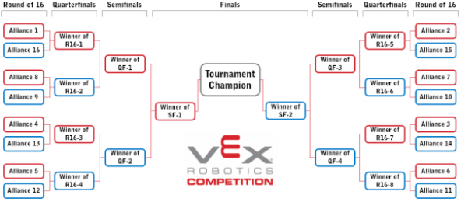

16 联队对阵

如果赛事少于十六（16）支联队参赛，则应按照上述对阵图，当无对阵联队时，该局比赛轮空。 比如：在一场十二（12）支联队的淘汰赛中，联队1，2，3和4自动晋级1/4淘汰赛。因此，八（8）支联队 的淘汰赛对阵图进行：
淘汰赛为“先胜一局”及“三局两胜”混合制。“先胜一局”意味着每局比赛获胜的联队晋级下
一轮。“三局两胜”意味着先胜两局的联队晋级。

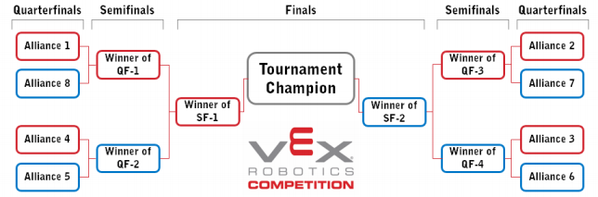

8联队对阵

